Dyslexie
Activité 2 : La Lecture d’un énoncé

Nombre de stagiaires : 3
Durée : 5 à 10 min.
Objectifs : faire comprendre à l’enseignant qu’il est parfois difficile de lire un énoncé, surtout s’il est trop surchargé…

Activité documentaire
Sonde spatiale et assistance gravitationnelle
1/ Rappels TP bille aimant : passage d’une bille au voisinage d’un aimant
Q1 / Commenter la courbe représentant la vitesse de la bille au cours du temps lors de son passage à proximité de l’aimant.
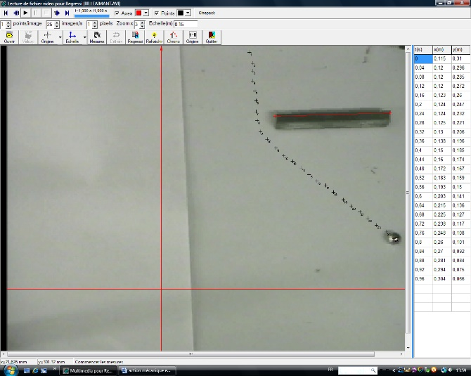
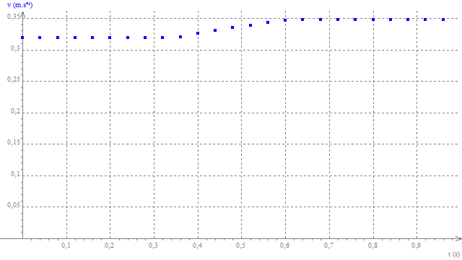

2/ Passage d’une sonde au voisinage d’une planète
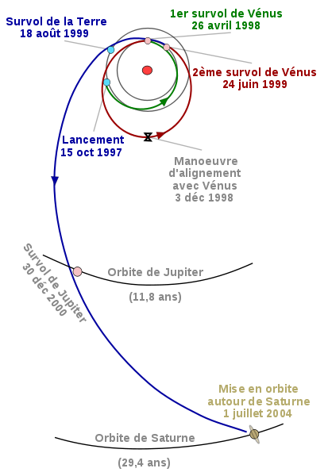
La sonde spatiale Cassini-Huygens a utilisé à plusieurs reprises l'assistance gravitationnelle pour parvenir à Saturne (Voir : http://saturn.jpl.nasa.gov/) .
Les objectifs de la mission étaient
- d’observer les anneaux et les satellites de la planète
- de poser une sonde sur le satellite Titan afin d’analyser son atmosphère.

L’assistance gravitationnelle est une manœuvre utilisée pour modifier de manière naturelle la vitesse et la trajectoire d’une sonde en se servant du champ de gravité d’une planète.
La sonde spatiale Cassini-Huygens a modifié sa vitesse d'abord en passant à deux reprises près de Vénus puis la Terre et enfin Jupiter. L'utilisation de l'assistance gravitationnelle a allongé sa trajectoire qui a duré 6,7 ans au lieu des 6 ans nécessaires pour une orbite de transfert Terre -Saturne directe. Mais sans l’aide des planètes, il aurait fallu donner une vitesse de 15,6 km/s à la sonde pour la placer sur une trajectoire directe vers Saturne ce qu'aucune fusée à l'époque n'aurait été capable de faire.
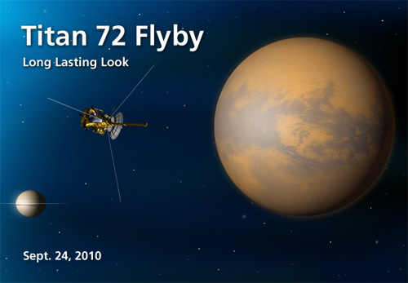

Q2 / Représenter sur les figures A, B et C la force gravitationnelle exercée par la planète sur la sonde. Que se passe - t’il au niveau de la vitesse de la sonde dans les 3 situations ?

Q4 / Comment évolue la vitesse de la sonde au cours d’une assistance gravitationnelle ?

Q5/ Vérifiez vos hypothèses avec le site :
http://fr.wikipedia.org/wiki/Assistance_gravitationnelle
Autre site :
http://www.sciences.univ-nantes.fr/physique/perso/gtulloue/Meca/Planetes/assist_grav.html

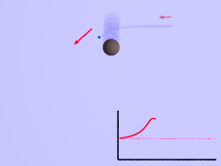

Difficultés :
- Lecture
- Dégager les informations importantes
- Savoir traiter toutes les questions
Solutions possibles :
- Aérer l’énoncé
- Expliciter les questions
- Reformuler l’énoncé
- Simplifier les étape

